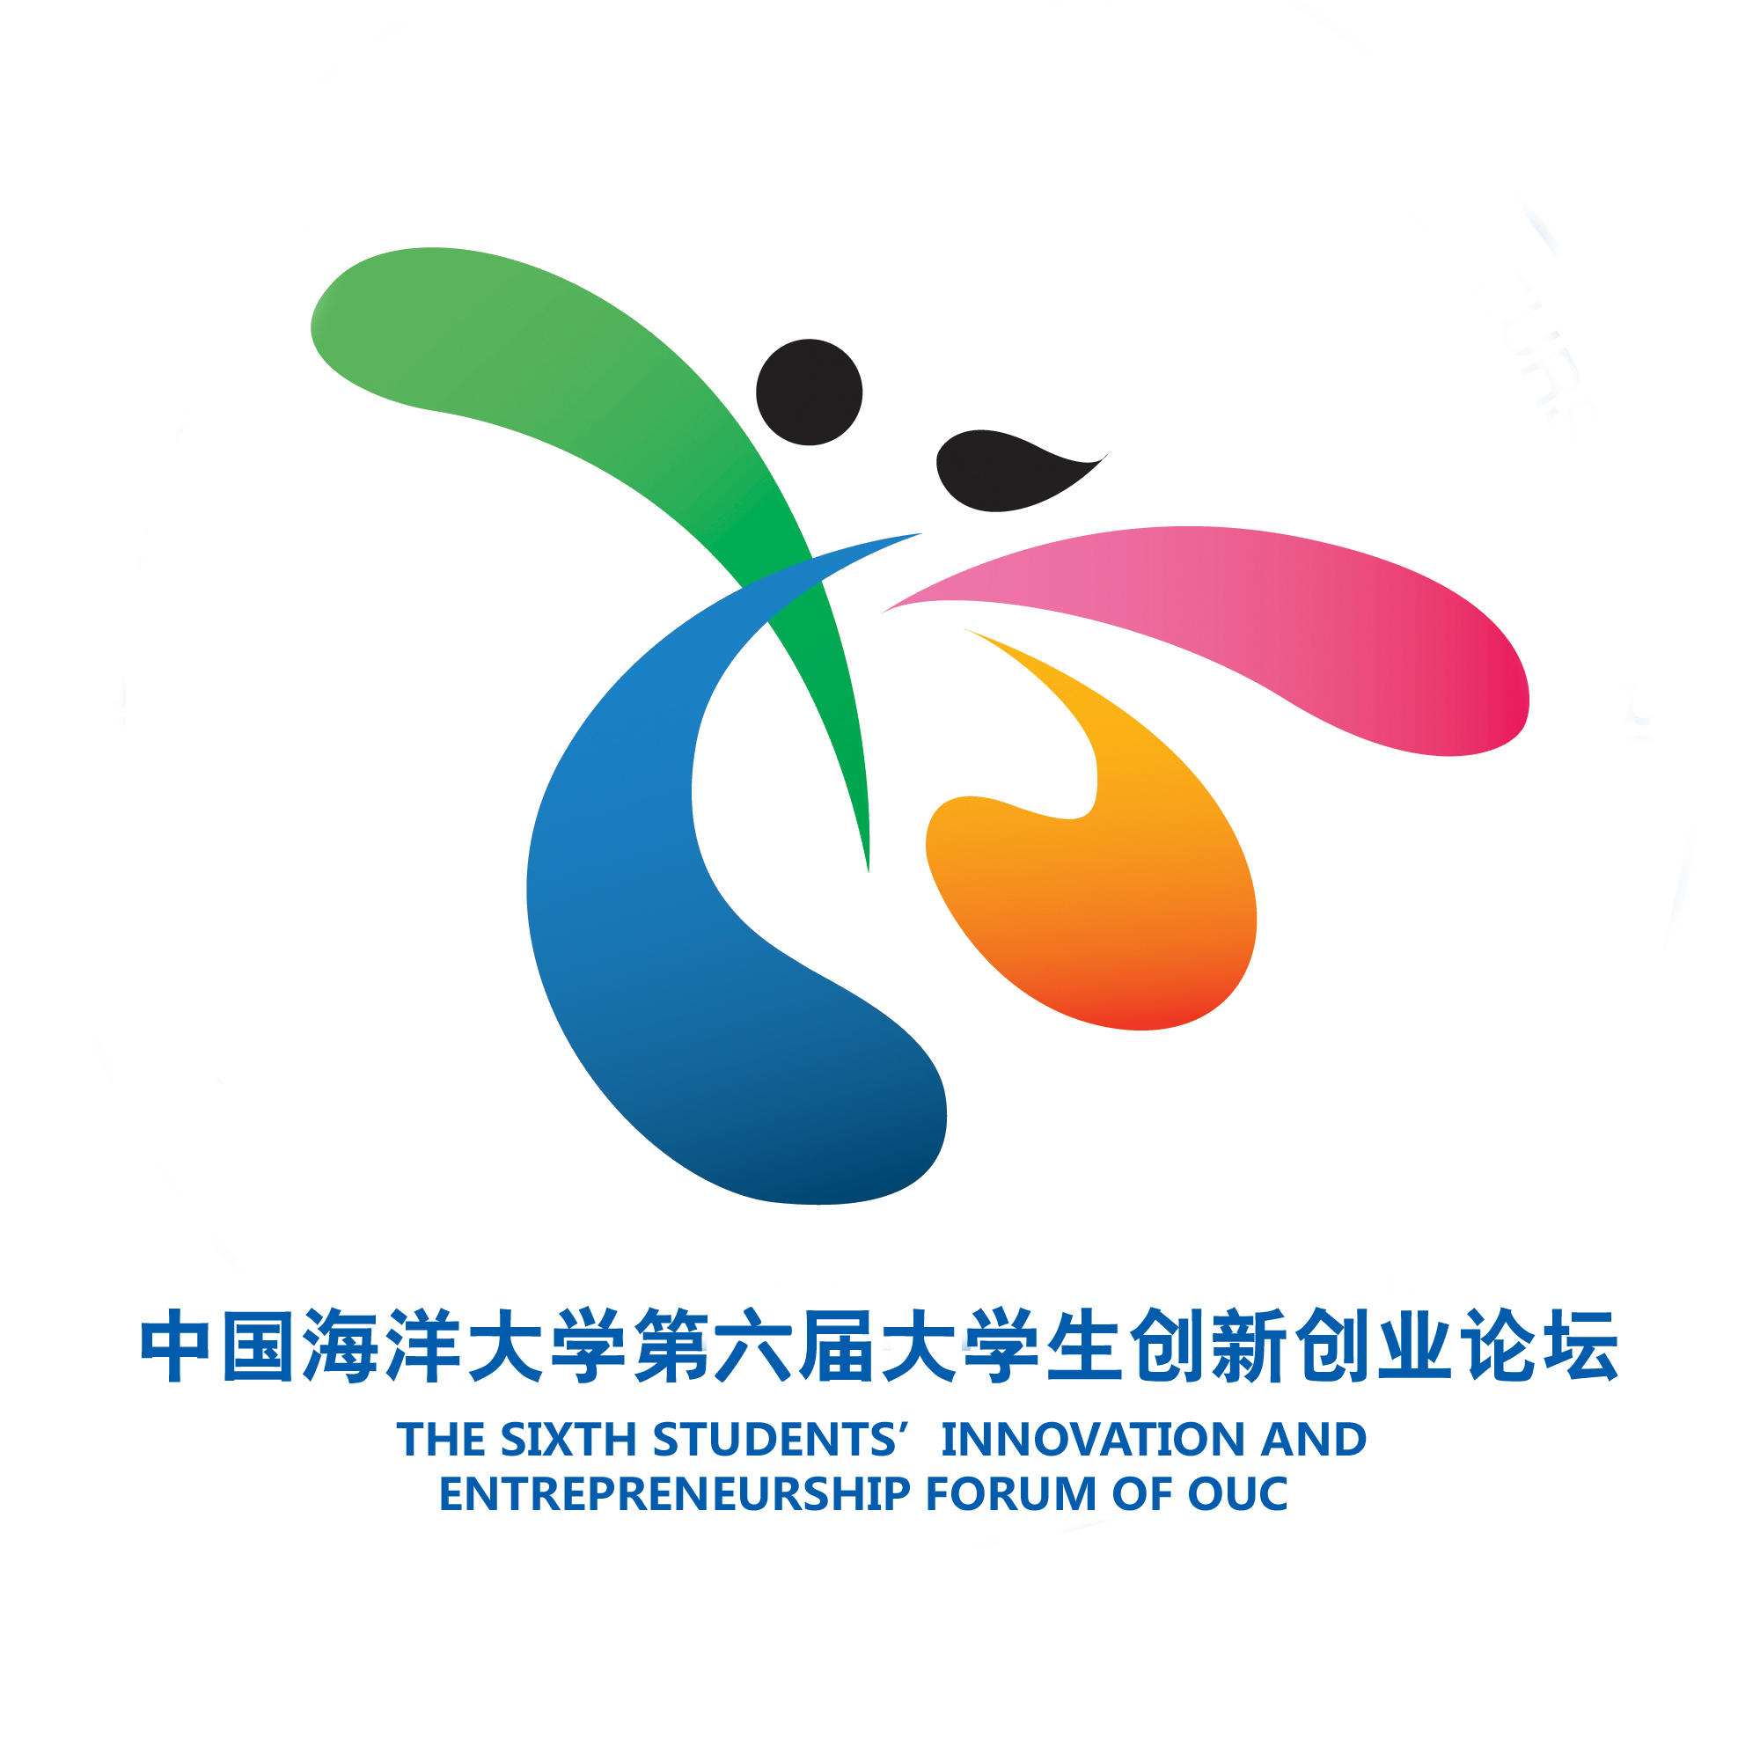
中国海洋大学第十届大学生创新创业论坛
系列活动日程安排

★化学化工学院活动
（1）2019年度化学化工类竞赛与科技活动优秀成果交流报告会
举办时间：2019年11月21日
参加学生范围：化学化工学院大一至大三本科生
邀请人员：全国大学生化工设计竞赛、全国大学生化工实验竞赛、全国化学类专业大学生科技活动交流会等化学化工类竞赛与科技活动中取得优异成绩的高年级学生
举办单位：化学化工学院

（2）化学化工学院本科生论文指导系列讲座
举办时间：2019年11月14日
参加学生范围：大四本科生
主讲人：张大海、张婷、徐佳老师

★食品学院系列活动
潮味新“食”代创享会
举办时间：2019年11月底-12月底
参加学生范围：致力于创新创业的鱼山校区在校生、海洋食品科技创新协会、poke社团等学校创新创业类学生社团

邀请人员：小而美的新生代品牌创始人、各学生创新创业团队
举办单位：食品科学与工程学院团委、海洋食品科技创新协会

★ 大学生工程技术创新实践基地系列活动
（1）工程创新技能培训
举办时间：2019年11月15日起
参加学生范围：中国海洋大学全体在校学生
举办单位：工程学院科技爱好者协会

（2）工程模型设计技能培训
活动时间： 2019年11月2日-23日
参与范围：中国海洋大学全体在校学生
举办单位：工程学院科技爱好者协会

（3）第九届全国海洋航行器设计与制作大赛宣讲会
举办时间：2019年11月14日
参加学生范围：中国海洋大学全体在校学生
举办单位：工程学院科技爱好者协会

★环境科学与工程学院学院系列活动
环保创新创意大赛
活动时间：2019年11月16日
参与范围：全校本科生、研究生
答辩及颁奖地点：环科楼A517
举办单位：环境科学与工程学院、行远书院

★管理学院系列活动
中国海洋大学“POKE” 创新创业基金扶持项目选拔赛
活动时间：2019年11月14日
参与范围：中国海洋大学正式注册的在校本科生、全日制硕士研究生和博士研究生；管理学院MBA教育中心非全日制研究生;毕业五年内的校友。
举办单位：管理学院团委、MBA教育中心，中国海洋大学POKE实验室

★大学生数学创新实践基地系列活动·“数学——文化实践”活动周
（1）2019年中国海洋大学创新实践基地系列活动颁奖
时间：2019年11月28日下午13：30～15:30
地点：数学院604
活动简介：2019年度中国海洋大学数学建模竞赛颁奖；2019年度中国海洋大学数学建模活动先进个人颁奖；颁奖结束后，获奖同学将进行经验交流。
参加学生范围：面向全校学生，特别是2019年中国海洋大学数学建模系列活动参赛队员及先进个人等。
（2）中国海洋大学大学生数学创新实践基地招收创新班宣讲会
时间：2019年11月28日13：30～15：30
地点：数学院604
活动简介：基地指导教师介绍创新班培养学生的理念、培养思路和培养目标，创新实践基地正在和拟开展研究的项目介绍。
参加学生范围：面向全校学生，特别是数学建模协会成员等。
（3）专题报告
①报告题目：2019年全国大学生数学建模竞赛A题《高压油管的压力控制》讲评
报告人：曹圣山博士，中国海洋大学数学科学学院教授、副院长
时间：2019年12月8日下午14：00～17：00
地点：数学院604
参加学生范围：面向全校学生。

②报告题目：2019年全国大学生数学建模竞赛B题《“同心协力”策略研究》讲评
报告人：陈丕炜博士，中国海洋大学数学科学学院副教授
时间：2019年12月8日下午14：00～17：00
地点：数学院604
参加学生范围：面向全校学生。

③报告题目：2019年全国大学生数学建模竞赛C题《机场的出租车问题》讲评
报告人：吕可波博士，中国海洋大学数学科学学院教师
时间：2019年12月8日下午14：00～17：00
地点：数学院604
参加学生范围：面向全校学生。

④报告题目：2019年“深圳杯”数学建模挑战赛D题《电视广告分户推送与营运规划》讲评
报告人：曹永昌博士，中国海洋大学数学科学学院教师
时间：2019年12月8日下午14：00～17：00
地点：数学院604
参加学生范围：面向全校学生。

（4）2019年中国海洋大学大学生数学创新实践活动研讨会
会议时间：2019年12月5日8：30～17：30
地点：数学院424、604
活动简介：邀请校外专家报告、座谈，交流报告工业与金融中的数学问题研究，基于数学建模的创新实践活动新思路、新方法，以及创新实践活动发展展望等内容。
参与人员：工业与金融领域中数学应用专家，部分住青高校创新实践基地或数学建模竞赛负责人、指导教师，参与数学创新实践基地活动的学生等。
1、座谈，交流大学生数学创新实践活动组织与指导。
2、校外专家报告:
①报告题目：待定
报告人：刘保东教授，山东大学青岛校区公共教学管理服务中心主任，计算机科学与技术学院，中国工业与应用数学学会数学模型专业委员会委员，全国大学生数学建模竞赛山东赛区专家组组长
时间：2019年12月5日14：30～17：30
地点：数学院604
参加学生范围：面向全校学生。

②报告题目：数学建模竞赛的组织培训与创新人才培养
报告人：范兴奎，青岛理工大学理学院院长助理，副教授
时间：2019年12月5日14：30～17：30
地点：数学院604
参加学生范围：面向全校学生。

★材料科学与工程学院系列活动
中国海洋大学第五届3D打印设计大赛
活动时间：2019年6月-11月
参与范围：中国海洋大学全日制本科生
举办单位：材料科学与工程学院

各项活动的具体安排请关注相关通知和宣传海报。

